Instagram
MEMO 年 月 日 時 分
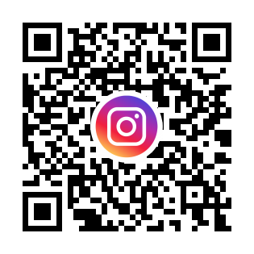

アカウント名

